Jag rekommenderar er även till att ladda ned SportAdmin MedlemsApp – detta kommer underlätta för er att svara och hålla koll på kallelser, samt att kunna se framtid matcher och kalenderhändelser.


Kalender kan man se kommande händelser, både kallelser, träningar och matcher. 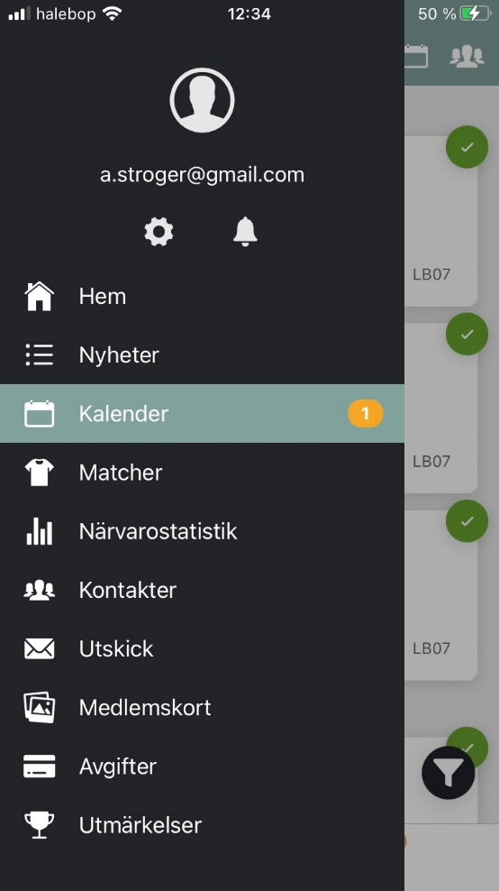 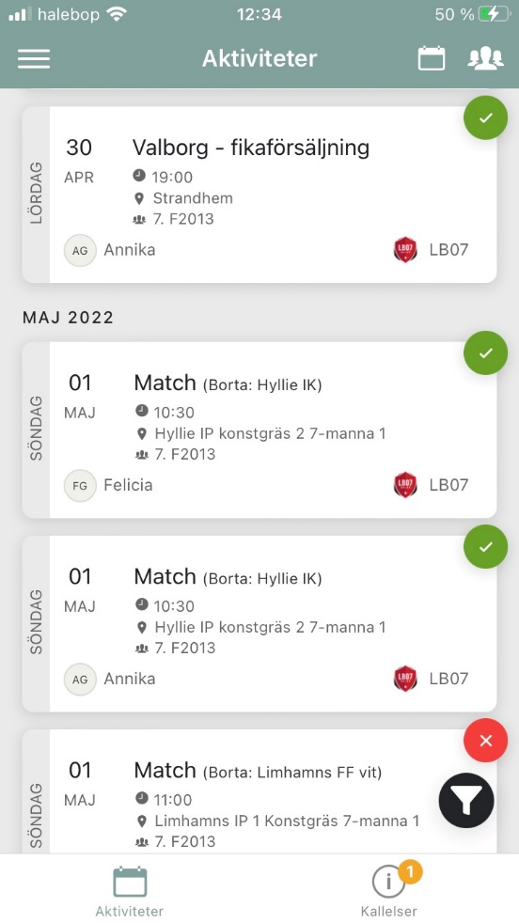
På kallelser kan man svara samt lämna kommentar, går även att ändra sitt svar fram till ”svara senast xxx”. Det går även att förhandsrapportera om man vet att man exempelvis är bortrest. OBS! om man skrivit upp sig som Ej tillgänglig så kommer det inte skickas ut någon kallelse.
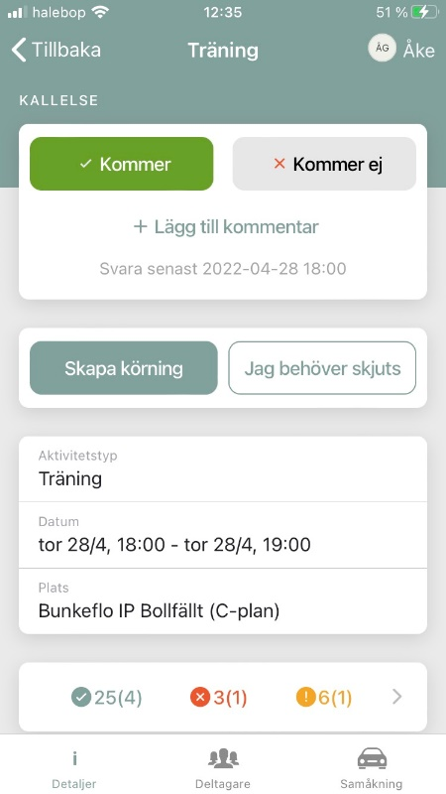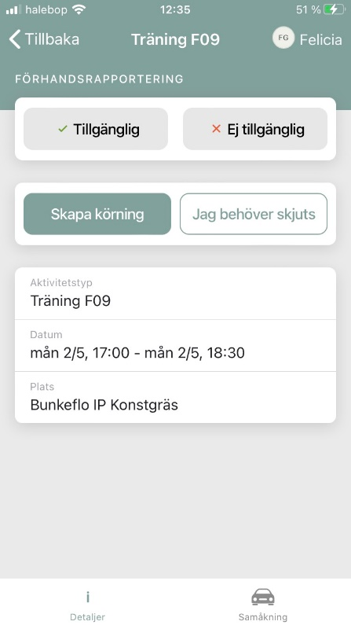
Under Matcher kan man se kommande matcher filtrerat. Jag tror även att man kan se matchresultatet här när barnen blir äldre och detta räknas.
